目 录

一、Input 输入框 3
二、文本域 3
三、Select 选择器（下拉框el-select） 4
四、单选按钮和单选按钮组 5
五、Checkbox 多选框 6
六、Image 图片 8
七、Carousel 走马灯 13
八、DatePicker 日期选择器 17
九、数据表格 el-table 21
十、分页组件 el-pagination 22
十一、弹窗 24

Element-Plus组件使用

本实训的现实场景之一，比如你要去旅游，旅行社让你做一些选择，如下图：


组件可以在官网上进行学习https://cn.element-plus.org/zh-CN/component/input
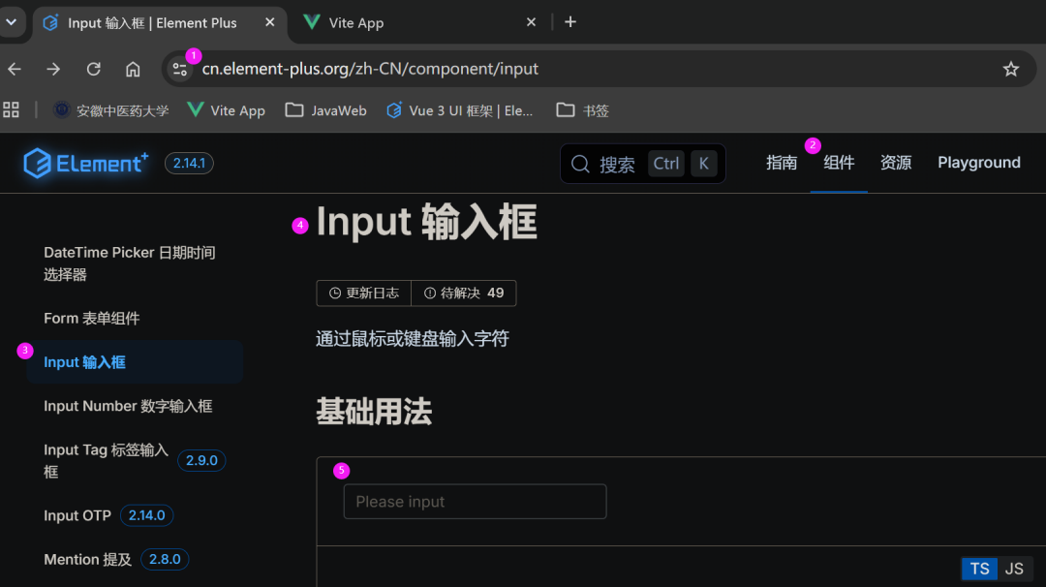

一、Input 输入框
官网代码：
<el-input v-model="input" style="width: 240px" placeholder="Please input" />

稍作修改，如下图所示：
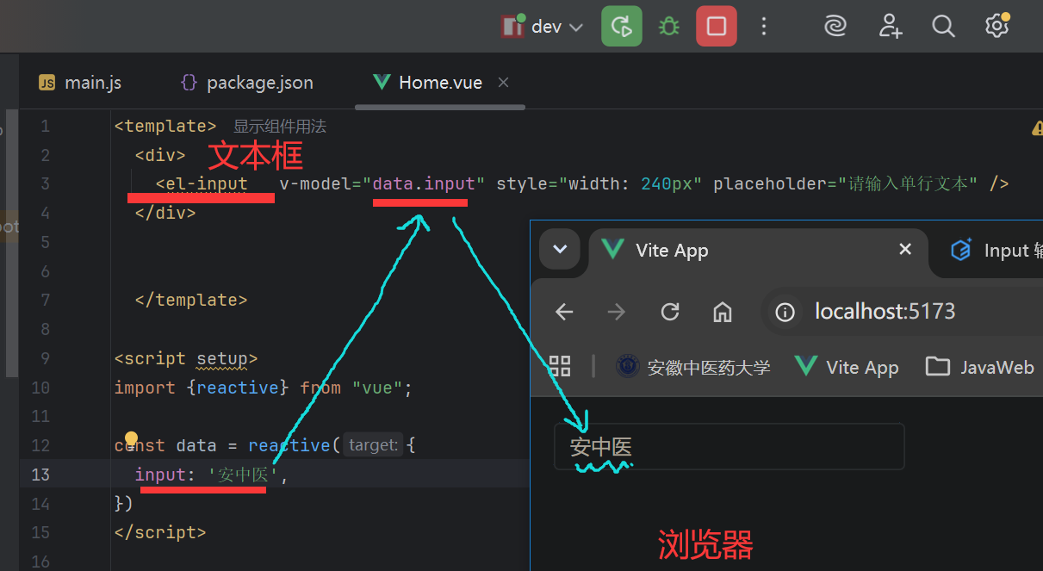

二、文本域
用于输入多行文本信息可缩放的输入框。 添加 type="textarea" 属性来将 input 元素转换为原生的 textarea 元素。
<el-input type="textarea" v-model="data.textarea" style="width: 240px" :rows="2" placeholder="Please input" />

其中 :rows="2" ：显示 2 行高度；写数字要加：，代表是 JS 数字
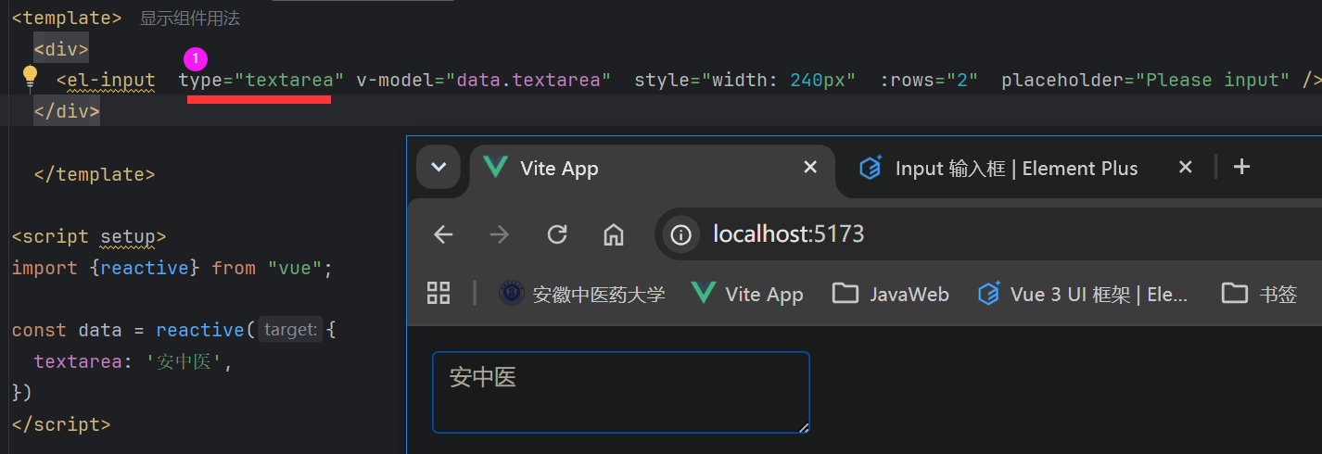

三、Select 选择器（下拉框el-select）
<template>
<div>
<el-select v-model="data.value" placeholder="请选择中药" style="width: 230px" >
<el-option v-for="item in data.options" :key="item.id" :label="item.name" :value="item.name" />
</el-select> 你的选择：{{data.value}}
</div>
</template>
<script setup>
import {reactive} from "vue";

const data = reactive({
value: '',
options: [{id: 1, name: '虫草'}, {id: 2, name: '人参'}, {id: 3,name: '鹿茸'}, {id: 4, name: '牛黄'},]
})
</script>

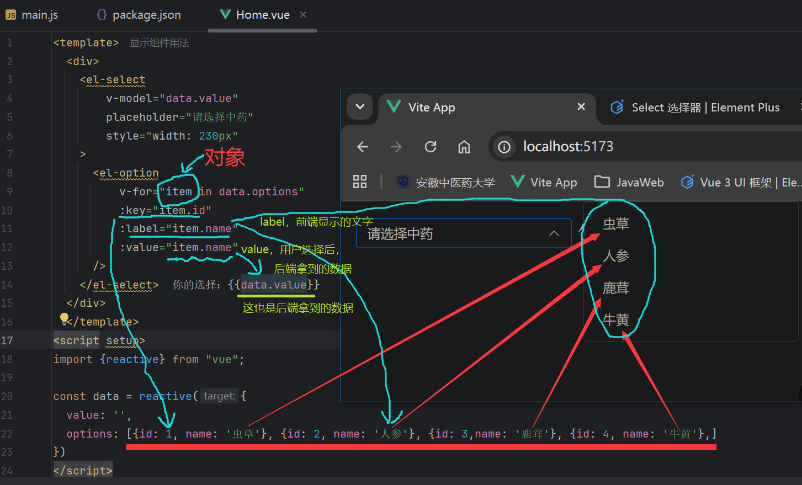
查看动图 Select 选择器01.gif

四、单选按钮和单选按钮组
<template>
<div>
<el-radio-group style="margin-left: 100px" v-model="data.sex">
<el-radio value="男">男</el-radio>
<el-radio value="女">女</el-radio>
</el-radio-group> <span style="margin-left: 23px; font-size: 16px;">你的选择是：{{data.sex}}</span>
</div>
-------------------------------------------------------------------------
<div>
<el-radio-group style="margin-left: 60px" v-model="data.tag" size="large">
<el-radio-button label="我发布的内容" value="1" />
<el-radio-button label="我点赞的内容" value="2" />
<el-radio-button label="我收藏的内容" value="3" />
</el-radio-group> <span style="margin-left: 23px; font-size: 16px;">你的选择是：{{data.tag}}</span>
</div>

</template>
<script setup>
import {reactive} from "vue";
const data = reactive({
sex: '女',
tag:'3'
})
</script>
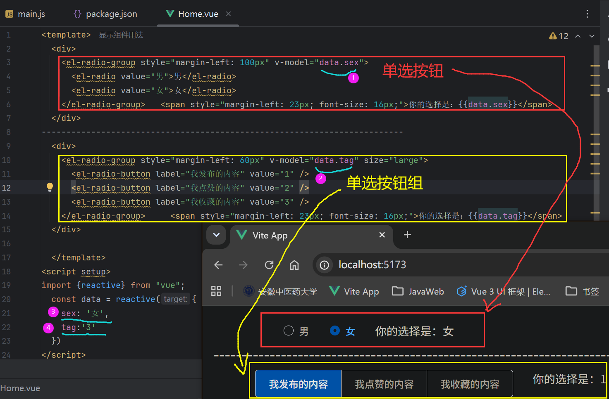
查看动图 单选按钮和按钮组02.gif

五、Checkbox 多选框
1. 基本用法，单独使用可以表示两种状态之间的切换。
注意，EL的版本号会影响具体的用法，我的版本号是"element-plus": "^2.14.2"
<template>
<div>
<el-checkbox v-model="checked1" label="冬虫" size="large" />
<el-checkbox v-model="checked2" label="人参" size="large" />
</div>
---------------------------------
<div class="mt-2">
<el-checkbox v-model="checked3" label="鹿茸" size="small" />
<el-checkbox v-model="checked4" label="枸杞" size="small" />
</div>
<div style="margin-top:20px;font-size: 16px">
<h4>当前勾选状态：</h4>
<p>大号Option1：{{ checked1 ? "已勾选" : "未勾选" }}</p>
<p>大号Option2：{{ checked2 ? "已勾选" : "未勾选" }}</p>
<p>小号Option1：{{ checked3 ? "已勾选" : "未勾选" }}</p>
<p>小号Option2：{{ checked4 ? "已勾选" : "未勾选" }}</p>
</div>
</template>
<script setup>
import { ref } from 'vue'
const checked1 = ref(true)
const checked2 = ref(false)
const checked3 = ref(false)
const checked4 = ref(false)
</script>

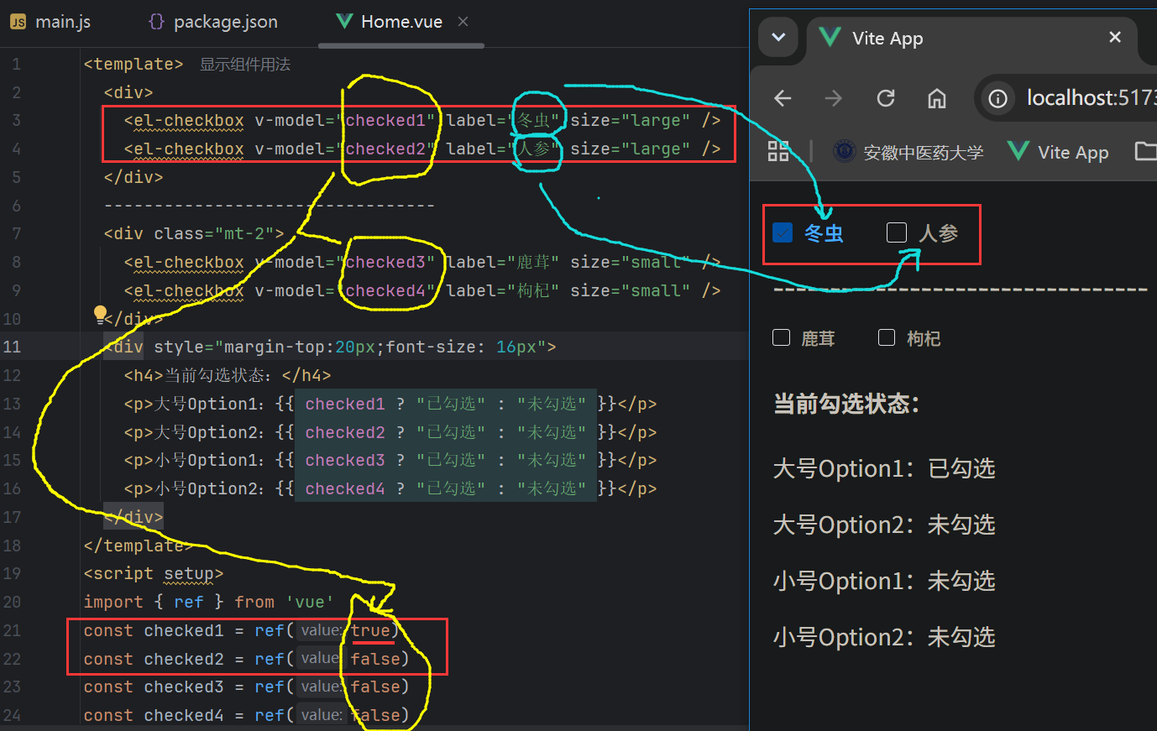
查看动图 多选框_基本使用03.gif

2.多选框组​
适用于多个勾选框绑定到同一个数组的情景，通过是否勾选来表示这一组选项中选中的项。
<template>
<div>
<el-checkbox-group v-model="data.checkList">
<el-checkbox v-for="item in data.options" :key="item.id" :label="item.label" :value="item.name" />
</el-checkbox-group>
</div>
<div style="margin-top:20px;font-size: 16px">
你的选择是：{{data.checkList}}
</div>
</template>

<script setup>
import {reactive} from "vue";
const data = reactive({
options: [{id: 1, label: '阿胶', name: '阿胶1'},
{id: 2, label: '陈皮', name: '陈皮'},
{id: 3, label: '阿胶', name: '阿胶2'},
{id: 4, label: '茯苓', name: '茯苓'},
],
checkList: []
})
</script>

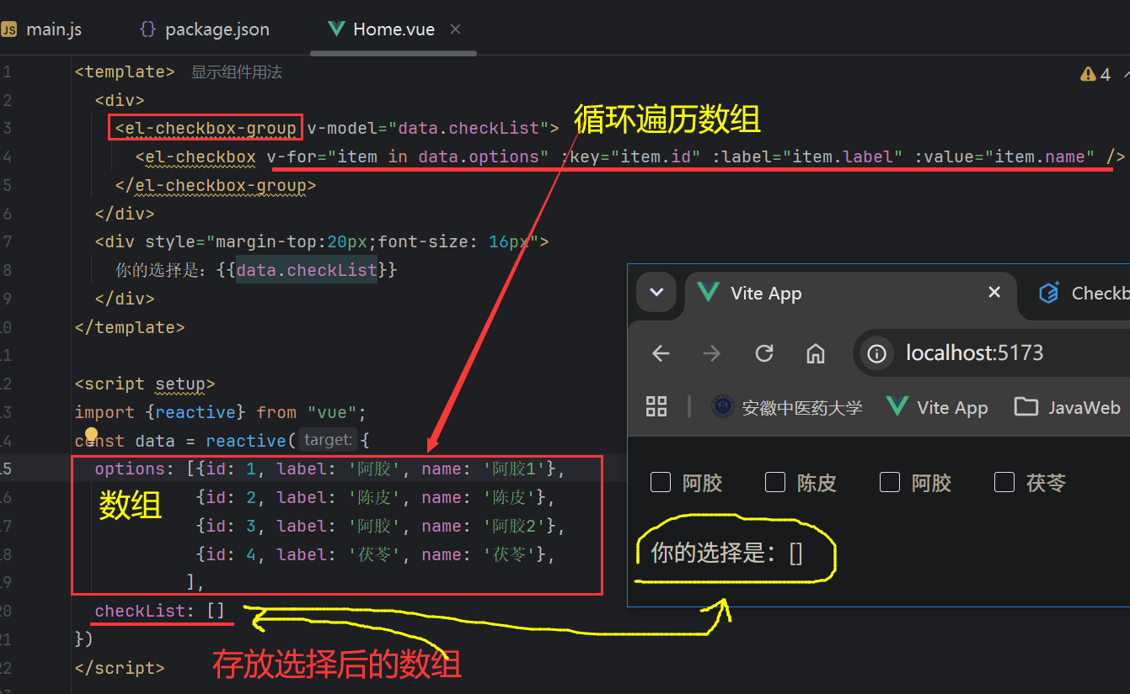
查看动图 多选框组的使用04.gif

六、Image 图片
1. 基础用法：​el-image 组件fit
它有5 种填充适配模式：fill / contain / cover / none / scale-down。
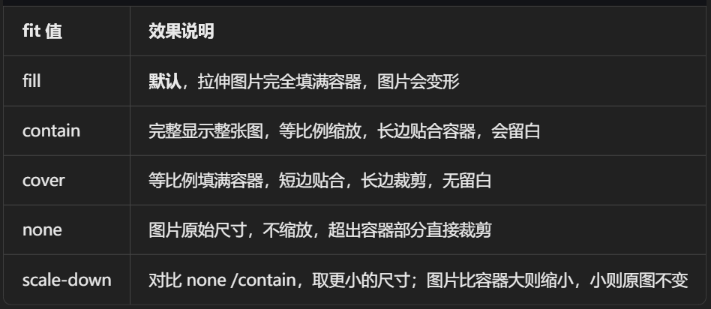
例子通过循环渲染 5 个区块，每个区块用同一张图、不同 fit 值，直观对比图片缩放裁剪效果。
<template>
<div class="demo-image">
<div v-for="fit in fits" :key="fit" class="block">
<span class="demonstration">{{ fit }}</span>
<el-image style="width: 100px; height: 100px" :src="url" :fit="fit" />
</div>
</div>
</template>
<script setup>
const fits = ['fill', 'contain', 'cover', 'none', 'scale-down']
const url =
'https://www.ahtcm.edu.cn/__local/6/49/BB/40E4103C4B49964B980D7E4C547_69350305_15816.jpg?e=.jpg'
</script>
<style scoped>
.demo-image .block {
padding: 30px 0;
text-align: center;
border-right: solid 1px var(--el-border-color);
display: inline-block;
width: 20%;
min-width: 100px;
box-sizing: border-box;
vertical-align: top;
}
.demo-image .block:last-child {
border-right: none;
}
.demo-image .demonstration {
display: block;
color: var(--el-text-color-secondary);
font-size: 14px;
margin-bottom: 20px;
}
</style>
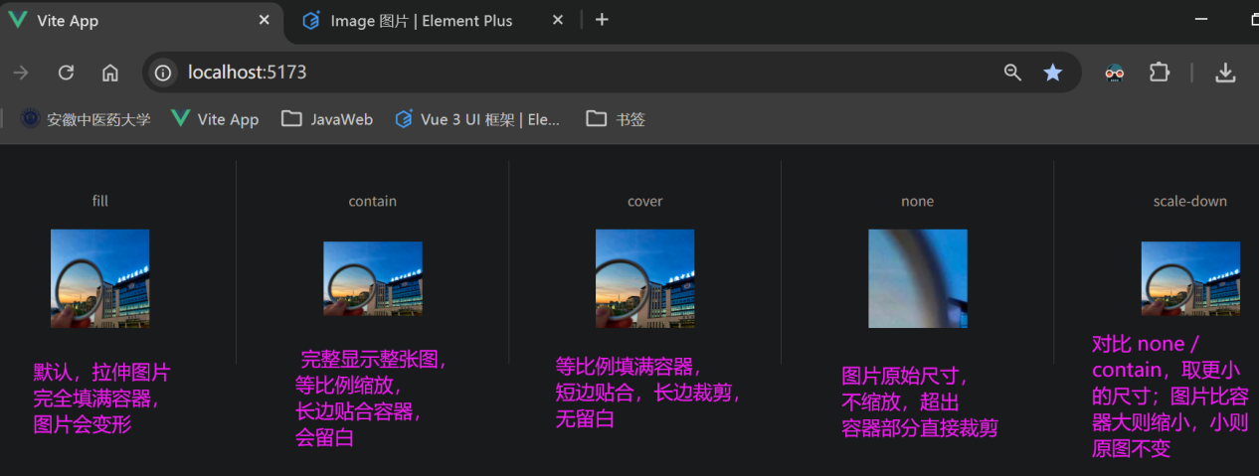

2. 懒加载： lazy 属性标准示例
页面容器高度固定 400px，出现垂直滚动条；只有滚动到图片进入可视区域时，才会发起网络请求加载图片，不在视口内的图片不会请求，节省带宽、提升页面加载速度。
<template>
<div class="demo-image__lazy">
<el-image v-for="url in urls" :key="url" :src="url" lazy />
</div>
</template>

<script setup>
'use strict'
const urls = [
'https://fuss10.elemecdn.com/a/3f/3302e58f9a181d2509f3dc0fa68b0jpeg.jpeg',
'https://fuss10.elemecdn.com/1/34/19aa98b1fcb2781c4fba33d850549jpeg.jpeg',
'https://www.ahtcm.edu.cn/__local/3/57/25/AE4DEFEF999A8ED6FBCE6278012_3B5294E1_201FEA.jpg?e=.jpg',
'https://fuss10.elemecdn.com/0/6f/e35ff375812e6b0020b6b4e8f9583jpeg.jpeg',
'https://fuss10.elemecdn.com/9/bb/e27858e973f5d7d3904835f46abbdjpeg.jpeg',
'https://www.ahtcm.edu.cn/__local/6/7D/88/1CCA99204DF8288554728378858_39CCD1B9_C416B.jpg?e=.jpg',
'https://fuss10.elemecdn.com/d/e6/c4d93a3805b3ce3f323f7974e6f78jpeg.jpeg',
'https://fuss10.elemecdn.com/3/28/bbf893f792f03a54408b3b7a7ebf0jpeg.jpeg',
'https://www.ahtcm.edu.cn/__local/5/7B/19/E31DBB92691B41163C0A15C9392_84CCBC84_296224.jpg?e=.jpg',
'https://fuss10.elemecdn.com/2/11/6535bcfb26e4c79b48ddde44f4b6fjpeg.jpeg',
]
</script>

<style scoped>
.demo-image__lazy {
height: 400px;
overflow-y: auto;
}
.demo-image__lazy .el-image {
display: block;
min-height: 200px;
margin-bottom: 10px;
}
.demo-image__lazy .el-image:last-child {
margin-bottom: 0;
}
</style>
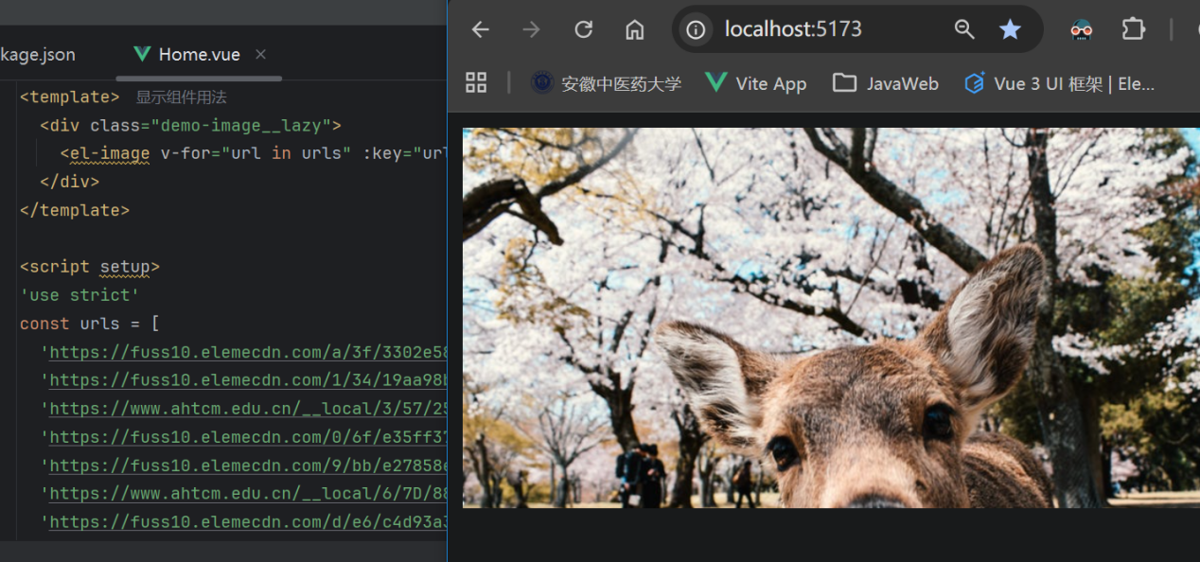
查看动图 图片懒加载05.gif

3.图片预览缩放
该示例演示 el-image 大图预览 + 自定义缩放参数：页面显示一张 100×100 缩略图，点击后弹出全屏预览器，支持：滚轮缩放、拖拽平移、多张图片左右切换、加载进度显示，打开预览默认定位到第 1 张图（下标0）
<template>
<div class="demo-image__preview">
<el-image
style="width: 100px; height: 100px"
:src="url"
:zoom-rate="1.2"
:max-scale="7"
:min-scale="0.2"
:preview-src-list="srcList"
show-progress
:initial-index="0"
fit="cover"
/>
</div>
</template>

<script setup>
'use strict'
const url =
'https://fuss10.elemecdn.com/a/3f/3302e58f9a181d2509f3dc0fa68b0jpeg.jpeg'
const srcList = [
'https://fuss10.elemecdn.com/a/3f/3302e58f9a181d2509f3dc0fa68b0jpeg.jpeg',
'https://www.ahtcm.edu.cn/__local/9/32/C6/4C357EF0A73E00D990965F2CE2E_D5ADE82D_D959E.jpg?e=.jpg',
'https://fuss10.elemecdn.com/1/34/19aa98b1fcb2781c4fba33d850549jpeg.jpeg',
'https://fuss10.elemecdn.com/0/6f/e35ff375812e6b0020b6b4e8f9583jpeg.jpeg',
'https://www.ahtcm.edu.cn/__local/5/1B/6F/51E9D0AC9571852BE41F9F67CF7_87030141_19297.jpg?e=.jpg',
'https://fuss10.elemecdn.com/9/bb/e27858e973f5d7d3904835f46abbdjpeg.jpeg',
'https://www.ahtcm.edu.cn/__local/6/49/BB/40E4103C4B49964B980D7E4C547_69350305_15816.jpg?e=.jpg',
'https://fuss10.elemecdn.com/d/e6/c4d93a3805b3ce3f323f7974e6f78jpeg.jpeg',
'https://fuss10.elemecdn.com/3/28/bbf893f792f03a54408b3b7a7ebf0jpeg.jpeg',
'https://www.ahtcm.edu.cn/__local/B/14/67/60CC58CC6E572E0C00702F15A42_F9660378_57B45.jpg?e=.jpg',
'https://fuss10.elemecdn.com/2/11/6535bcfb26e4c79b48ddde44f4b6fjpeg.jpeg',
]
</script>

<style scoped>
.demo-image__error .image-slot {
font-size: 30px;
}
.demo-image__error .image-slot .el-icon {
font-size: 30px;
}
.demo-image__error .el-image {
width: 100%;
height: 200px;
}
</style>
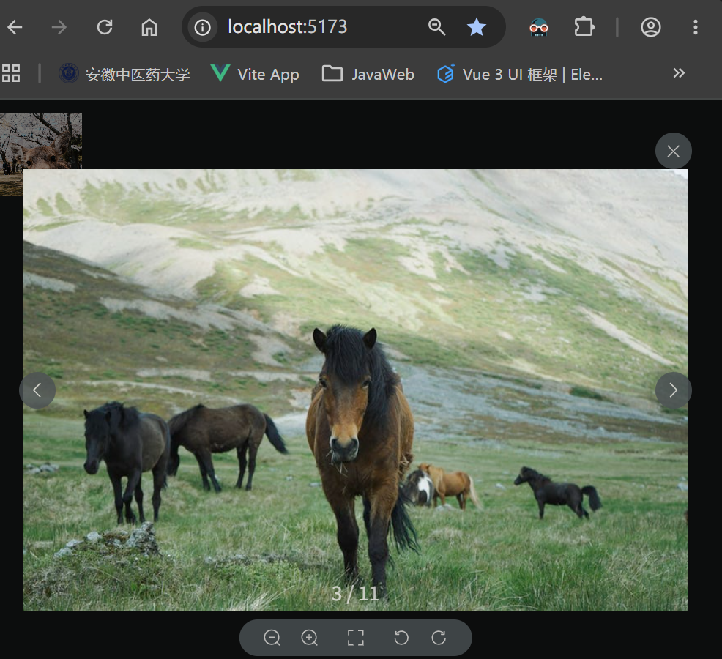
查看动图 图片预览缩放06.gif

七、Carousel 走马灯
就是网页里常见的轮播图，一块固定大小区域里，自动 / 手动循环切换多张图片、广告文字，适合首页 banner、活动海报，省页面空间。
两个核心标签作用
<el-carousel>：外层大盒子，控制整个轮播图的整体配置（高度、自动播放、切换方式、箭头等）
<el-carousel-item>：每一张轮播内容的单独容器，放图片、文字、按钮都行，有几张轮播就写几个这个标签。

<template>
<!-- 轮播外层容器 -->
<el-carousel height="400px" style="width: 550px" autoplay interval="3000" pause-on-hover>
<!-- 循环生成轮播项 -->
<el-carousel-item v-for="(item, index) in data.imgs" :key="index">
<img style="width: 100%; height: 400px; object-fit: cover;" :src="item" alt="轮播图片" />
</el-carousel-item>
</el-carousel>
</template>

<script setup>
// 引入Vue响应式API
import { reactive } from 'vue'

// 直接填写网络图片地址，不用import本地图片
const data = reactive({
imgs: [
'https://www.ahtcm.edu.cn/__local/6/49/BB/40E4103C4B49964B980D7E4C547_69350305_15816.jpg?e=.jpg',
'https://www.ahtcm.edu.cn/__local/9/32/C6/4C357EF0A73E00D990965F2CE2E_D5ADE82D_D959E.jpg?e=.jpg',
'https://www.ahtcm.edu.cn/__local/B/14/67/60CC58CC6E572E0C00702F15A42_F9660378_57B45.jpg?e=.jpg'
]
})
</script>

<style scoped>
.el-carousel__item img {
display: block;
}
</style>
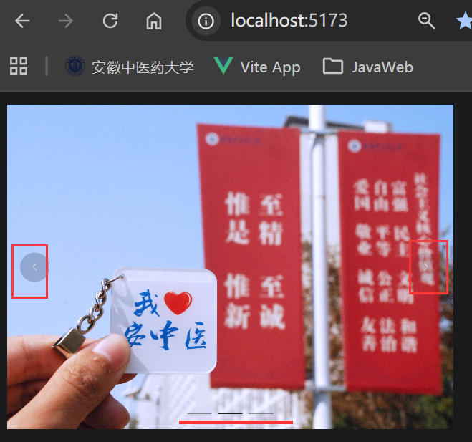

查看动图 轮播图07.gif
稍微变化，变成卡片式的，代码变动一下：
<template>
<!-- 加上 type="card" 开启卡片轮播模式 -->
<el-carousel
height="400px"
style="width: 700px"
type="card"
autoplay
interval="3000"
pause-on-hover
>
<el-carousel-item v-for="(item, index) in data.imgs" :key="index">
<img style="width: 100%; height: 400px; object-fit: cover;" :src="item" alt="轮播图片" />
</el-carousel-item>
</el-carousel>
</template>

<script setup>
import { reactive } from 'vue'

const data = reactive({
imgs: [
'https://www.ahtcm.edu.cn/__local/6/49/BB/40E4103C4B49964B980D7E4C547_69350305_15816.jpg?e=.jpg',
'https://www.ahtcm.edu.cn/__local/9/32/C6/4C357EF0A73E00D990965F2CE2E_D5ADE82D_D959E.jpg?e=.jpg',
'https://www.ahtcm.edu.cn/__local/B/14/67/60CC58CC6E572E0C00702F15A42_F9660378_57B45.jpg?e=.jpg'
]
})
</script>

<style scoped>
.el-carousel__item img {
display: block;
border-radius: 4px;
}
</style>

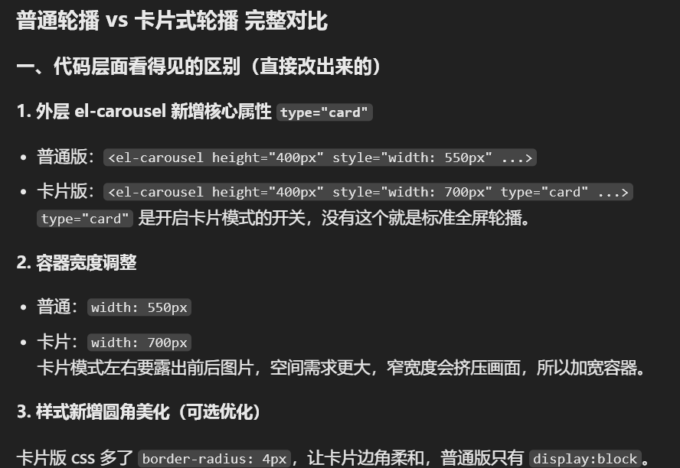
查看动图 卡片式轮播图08.gif

八、DatePicker 日期选择器
用于选择或输入日期
1.日期:DatePicker 日期选择器
<template>
<div>
<el-date-picker v-model="data.date"
type="date" format="YYYY-MM-DD"
value-format="YYYY-MM-DD"
placeholder="请选择日期" />
<!-- format="YYYY-MM-DD"是展示日期格式
value-format="YYYY-MM-DD"是指定绑定值的格式，也就是后台拿到的数据格式 -->
<span style="font-size: 16px">你选择的日期是：{{data.date}}</span>
</div>
</template>
<script setup>
import {reactive} from "vue";
const data = reactive({
date:''
})
</script>
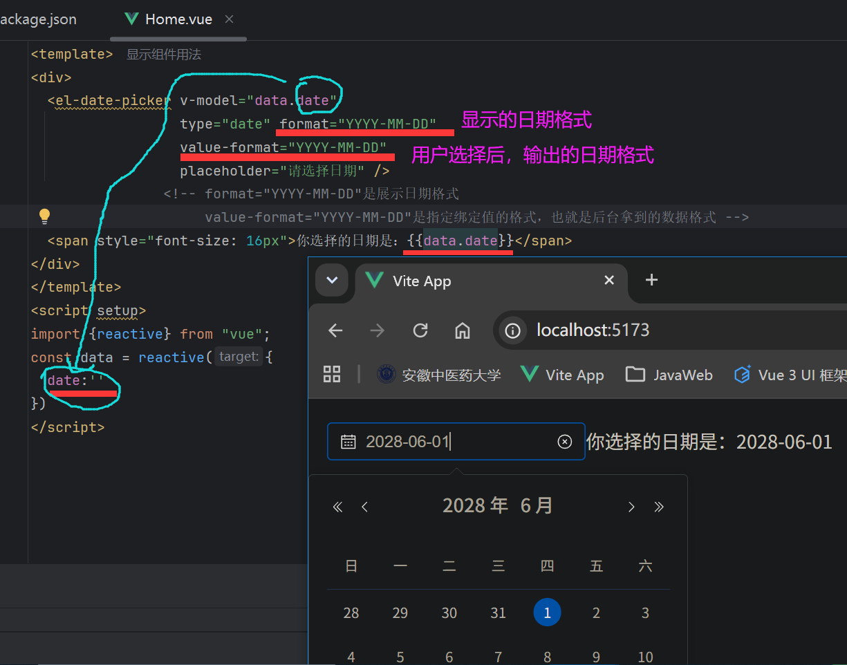
查看动图 日期09.gif
2.日期时间
<template>
<div>
<el-date-picker v-model="data.date"
type="datetime"
format="YYYY-MM-DD HH:mm:ss"
value-format="YYYY-MM-DD HH:mm:ss"
placeholder="请选择日期时间" />
<!-- format="YYYY-MM-DD"是展示日期时间格式
value-format="YYYY-MM-DD HH:mm:ss"是指定绑定值的格式，也就是后台拿到的数据格式 -->
<span style="font-size: 16px">你选择的日期时间是：{{data.date}}</span>
</div>
</template>
<script setup>
import {reactive} from "vue";
const data = reactive({
date:''
})
</script>
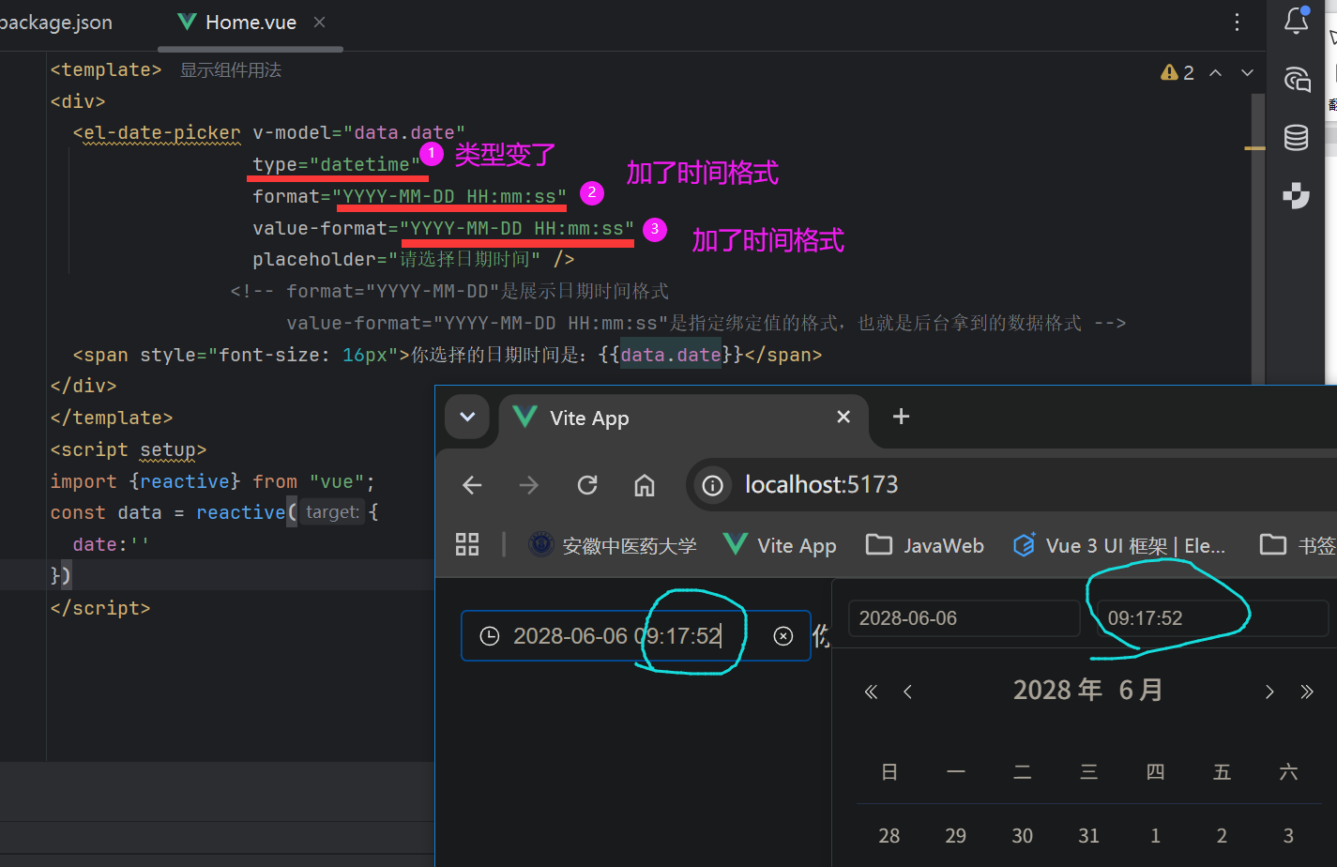

3.时间: TimePicker 时间选择器
<template>
<div class="example-basic">
<el-time-picker v-model="value1" placeholder="选择时间" />
</div>
</template>
<script setup>
import { ref } from 'vue'
const value1 = ref()
</script>
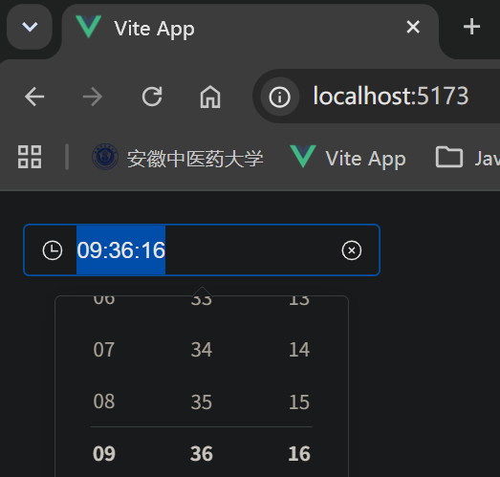
4.日期范围
data.daterange 是一个数组 数组里面有 2 个值，第一个是开始日期 第二个是结束日期
<template>
<div>
<el-date-picker
style="margin-left: 50px"
v-model="data.daterange"
type="daterange"
range-separator="至"
start-placeholder="开始日期"
end-placeholder="结束日期"
format="YYYY-MM-DD"
value-format="YYYY-MM-DD"
/>
<span style="font-size: 16px">你选的日期范围是：
{{ data.daterange?.length ? data.daterange[0] : ''}} 到
{{data.daterange?.length ? data.daterange[1] :''}}</span>
</div>
</template>
<script setup>
import {reactive, ref} from 'vue'
const data = reactive({
daterange:[]
})
</script>
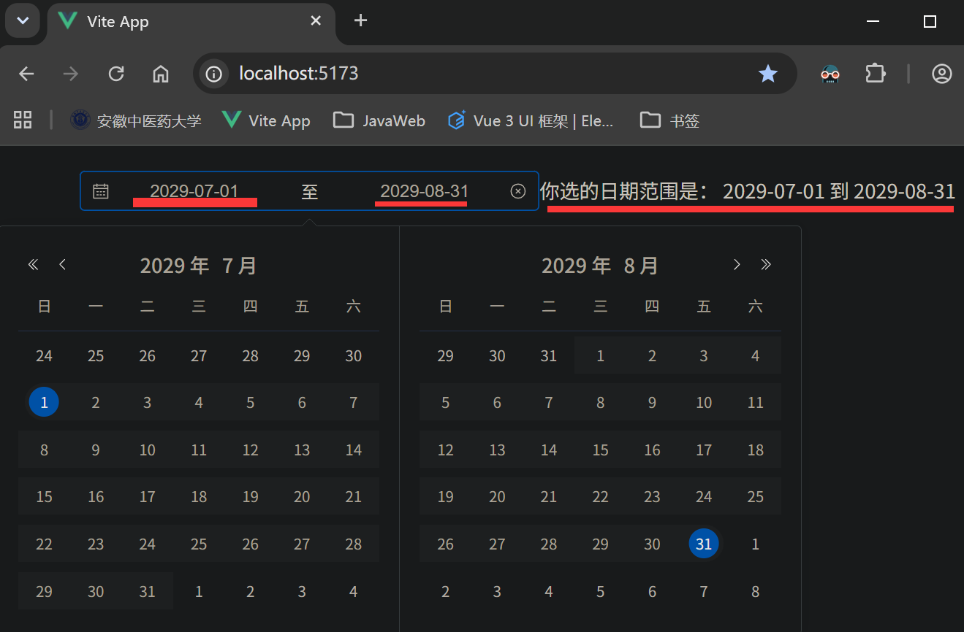
查看动图 日期范围10.gif

九、数据表格 el-table
<template>
<div>
<el-table :data="tableData" style="width: 100%" stripe>
<el-table-column prop="name" label="名称" width="180" />
<el-table-column prop="date" label="日期" width="180" />
<el-table-column prop="address" label="主产地" />
</el-table>
</div>
</template>
<script setup>
const tableData = [
{name: '人参',date: '2028-05-03',address: '吉林长白山山脉',},
{name: '三七',date: '2028-06-02',address: '云南省文山州',},
{name: '当归',date: '2028-09-07',address: '甘肃省定西市岷县',},
{name: '山药',date: '2028-11-26',address: '河南焦作，俗称「怀山」',},
]
</script>

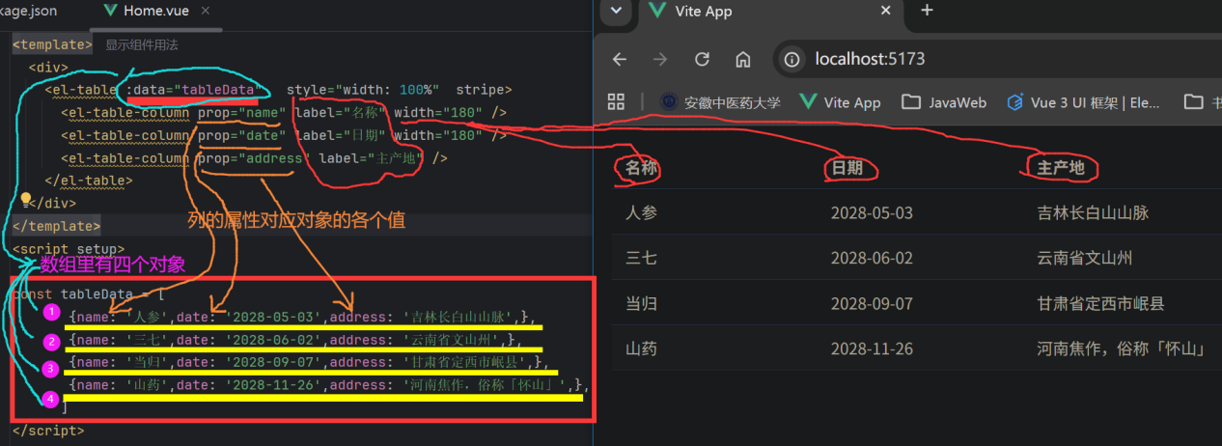查看动图 表格11.gif

十、分页组件 el-pagination
当数据量过多时，使用分页分解数据
v-model:current-page: 当前的页码
v-model:page-size： 当前的每页的个数
total： 总共的数据个数
layout 是分页的各种组件的表现集合

<template>
<div>
<el-table :data="tableData" style="width: 100%" stripe>
<el-table-column prop="name" label="名称" width="180" />
<el-table-column prop="date" label="日期" width="180" />
<el-table-column prop="address" label="主产地" />
</el-table>
</div>
<div>
<el-pagination
v-model:current-page="currentPage4"
v-model:page-size="pageSize4"
:page-sizes="[5, 10, 15, 50]"
:background
layout="total, sizes, prev, pager, next, jumper"
:total=tableData.length
/>
</div>
</template>
<script setup>
import { ref } from 'vue'
// 分页核心变量
const currentPage4 = ref(1) // 当前页码
const pageSize4 = ref(100) // 每页条数
const tableData = [
{name: '人参',date: '2028-05-03',address: '吉林长白山山脉',},
{name: '三七',date: '2028-06-02',address: '云南省文山州',},
{name: '当归',date: '2028-09-07',address: '甘肃省定西市岷县',},
{name: '山药',date: '2028-11-26',address: '河南焦作，俗称「怀山」',},
{name: '黄精',date: '2029-12-26',address: '池州九华山',},
{name: '霍山石斛',date: '2028-05-12',address: '六安市霍山县',},
{name: '亳白芍',date: '2028-06-18',address: '亳州市，四大名芍之一',},
{name: '岳西茯苓',date: '2028-07-09',address: '安庆岳西县、六安金寨县',},
{name: '宣木瓜',date: '2028-08-22',address: '宣城市宣州区',},
{name: '黄山贡菊',date: '2028-10-07',address: '黄山市歙县',},
{name: '断血流',date: '2028-11-13',address: '六安市霍山县、金寨县',},
{name: '太和桔梗',date: '2028-12-04',address: '阜阳市太和县李兴镇',},
{name: '旌德灵芝',date: '2029-01-16',address: '宣城旌德、安庆岳西',},
{name: '滁菊',date: '2028-04-11',address: '滁州市全椒县、南谯区',},
{name: '亳菊',date: '2028-05-21',address: '亳州市谯城区',},
{name: '宁前胡',date: '2028-07-15',address: '宣城宁国市',},
{name: '亳白术',date: '2028-08-03',address: '亳州市，皖北大宗药材',},
{name: '大别山天麻',date: '2028-09-22',address: '六安金寨、霍山、岳西',},
{name: '亳天花粉',date: '2028-10-14',address: '亳州，又称亳花粉',},
{name: '百蕊草',date: '2028-11-08',address: '滁州、六安大别山区',},
{name: '宣太子参',date: '2028-12-19',address: '宣城广德、郎溪、泾县',},
{name: '亳薄荷',date: '2029-02-07',address: '亳州市，道地亳药之一',},
{name: '皖贝母',date: '2029-03-25',address: '皖南黄山、宣城山区',},
]
</script>

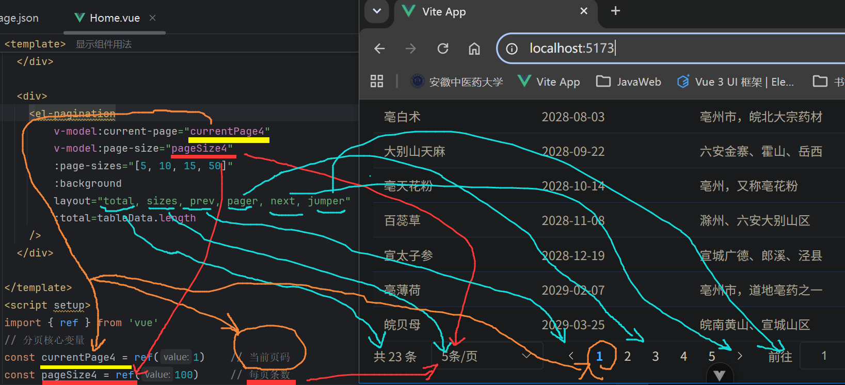
查看动图 分页12.gif

十一、弹窗
<template>
<div>
<el-table :data="tableData" style="width: 100%" stripe>
<el-table-column prop="name" label="名称" width="100px" />
<el-table-column prop="date" label="日期" width="100px" />
<el-table-column prop="address" label="主产地" width="230px" />
<el-table-column width="660px">
<template #default="scope">
{{scope.row}}
</template>
</el-table-column>
</el-table>
</div>
<div>
<el-pagination
v-model:current-page="currentPage4"
v-model:page-size="pageSize4"
:page-sizes="[5, 10, 15, 50]"
:background
layout="total, sizes, prev, pager, next, jumper"
:total=tableData.length
/>
</div>
</template>
<script setup>
import { ref } from 'vue'
const tableData = [
{id:1,name: '大别山天麻',date: '2028-09-22',address: '六安金寨、霍山、岳西',},
{id:2,name: '亳天花粉',date: '2028-10-14',address: '亳州，又称亳花粉',},
{id:3,name: '百蕊草',date: '2028-11-08',address: '滁州、六安大别山区',},
{id:4,name: '宣太子参',date: '2028-12-19',address: '宣城广德、郎溪、泾县',},
{id:5,name: '亳薄荷',date: '2029-02-07',address: '亳州市，道地亳药之一',},
{id:6,name: '皖贝母',date: '2029-03-25',address: '皖南黄山、宣城山区',},
]
// 分页核心变量
const currentPage4 = ref(1) // 当前页码
const pageSize4 = ref(100) // 每页条数
</script>

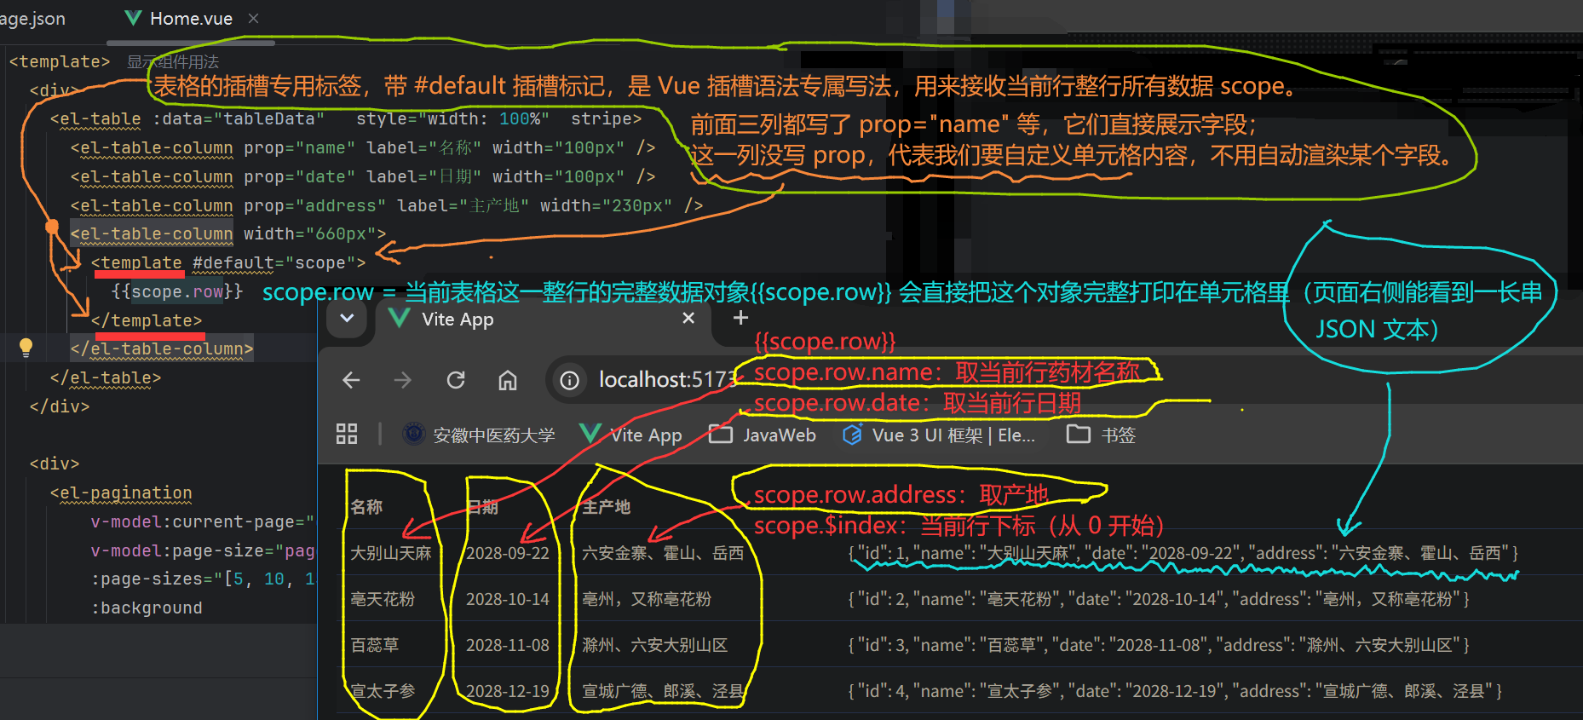

添加删除功能
<template>
<div>
<el-table :data="tableData" style="width: 100%" stripe>
<el-table-column prop="name" label="名称" width="100px" />
<el-table-column prop="date" label="日期" width="100px" />
<el-table-column prop="address" label="主产地" width="230px" />
<el-table-column label="操作" width="660px">
<template #default="scope">
<el-button type="danger" @click = "del(scope.row.id)"> 删除</el-button>
</template>
</el-table-column>
</el-table>
</div>
<div>
<el-pagination
v-model:current-page="currentPage4"
v-model:page-size="pageSize4"
:page-sizes="[5, 10, 15, 50]"
:background
layout="total, sizes, prev, pager, next, jumper"
:total=tableData.length
/>
</div>
</template>
<script setup>
import { ref } from 'vue'
const tableData = [

{id:1,name: '大别山天麻',date: '2028-09-22',address: '六安金寨、霍山、岳西',},
{id:2,name: '亳天花粉',date: '2028-10-14',address: '亳州，又称亳花粉',},
{id:3,name: '百蕊草',date: '2028-11-08',address: '滁州、六安大别山区',},
{id:4,name: '宣太子参',date: '2028-12-19',address: '宣城广德、郎溪、泾县',},
{id:5,name: '亳薄荷',date: '2029-02-07',address: '亳州市，道地亳药之一',},
{id:6,name: '皖贝母',date: '2029-03-25',address: '皖南黄山、宣城山区',},
]
const del = (id) =>{
alert("删除id = " + id + "的数据")
}
// 分页核心变量
const currentPage4 = ref(1) // 当前页码
const pageSize4 = ref(100) // 每页条数
</script>

查看动图 删除记录13.gif

